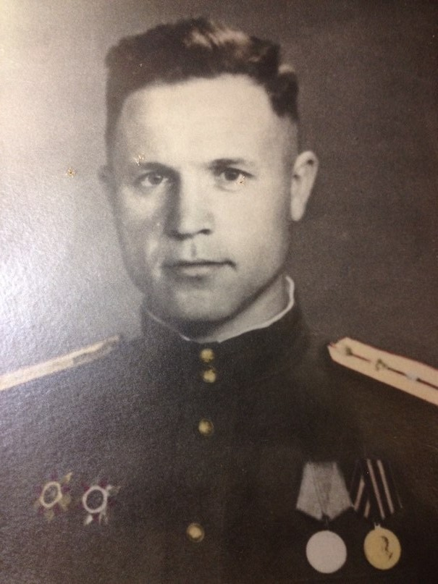

Мой Дедушка.
Донцев Яков Иванович ,капитан красной армии, связист 232 – ой Стрелковой дивизии. Прошёл боями 3600 км с 1941 по 1945 года. Высшие боевые заслуги: медаль за боевые заслуги, за форсирование Днепра, орден ВОВ 1 и 2 степени.

